Қарағанды облысы әкімдігінің
2014 жылғы 16 қыркүйектегі
№ 48/06 қаулысымен
бекітілді

"Бастауыш, негізгі орта, жалпы орта білім беру ұйымдарына денсаулығына байланысты ұзақ уақыт бойы бара алмайтын балаларды үйде жеке тегін оқытуды ұйымдастыру үшін құжаттарды қабылдау" мемлекеттік көрсетілетін қызмет регламенті"

1. Жалпы ережелер
1. "Бастауыш, негізгі орта, жалпы орта білім беру ұйымдарына денсаулығына байланысты ұзақ уақыт бойы бара алмайтын балаларды үйде жеке тегін оқытуды ұйымдастыру үшін құжаттарды қабылдау" мемлекеттік көрсетілетін қызметті (бұдан әрі – мемлекеттік көрсетілетін қызмет) бастауыш, негізгі орта, жалпы орта білім беру ұйымдары (бұдан әрі – көрсетілетін қызметті беруші) көрсетеді.
Мемлекеттік қызметті көрсету үшін құжаттарды қабылдау және беру көрсетілетін қызметті берушінің кеңсесі арқылы жүзеге асырылады.
2.Мемлекеттік қызметті көрсету нысаны: қағаз түрінде.
3. Мемлекеттік қызмет көрсетудің нәтижесі – құжаттарды қабылдау туралы қолхат (еркін нысанда).

2. Мемлекеттік қызмет көрсету үдерісінде көрсетілетін
қызметті берушінің құрылымдық бөлімшелерінің
(қызметкерлерінің) әрекет тәртібін сипаттау
4. Қазақстан Республикасы Үкіметінің 2014 жылғы 9 маусымдағы "Мектепке дейінгі және орта білім беру саласындағы мемлекеттік көрсетілетін қызметтер стандарттарын бекіту туралы" № 633 қаулысымен бекітілген "Бастауыш, негізгі орта, жалпы орта білім беру ұйымдарына денсаулығына байланысты ұзақ уақыт бойы бара алмайтын балаларды үйде жеке тегін оқытуды ұйымдастыру үшін құжаттарды қабылдау" мемлекеттік көрсетілетін қызмет стандартының (одан әрі – стандарт) 9-тармағындакөрсетілген қажетті құжаттардың қоса берілуімен көрсетілетін қызметті алушының өтініші мемлекеттік қызмет көрсету бойынша рәсімді (әрекетті) бастау үшін негіз болып табылады.
5. Мемлекеттік қызмет көрсету үдерісінің құрамына кіретін әрбір рәсімнің (әрекеті) мазмұны, ұзақтығы мен оны орындау реттілігі, соның ішінде рәсімдердің (әрекеттердің) өту кезеңі:
1) көрсетілетін қызметті берушінің кеңсе қызметкері көрсетілетін қызметті алушыдан алынған құжаттарды қабылдауды және тіркеуді жүзеге асырады және көрсетілетін қызметті берушінің басшысына қарауға береді (15 минуттан аспайды);
2) көрсетілетін қызметті берушінің басшысы құжаттарды қарайды және жауапты орындаушыны анықтайды;
3) көрсетілетін қызметті берушінің жауапты орындаушысы мемлекеттік көрсетілетін қызмет нәтижесін ресімдейді, басшыға қарауға және қол қоюға жібереді;
4) көрсетілетін қызметті берушінің басшысы мемлекеттік көрсетілетін қызмет нәтижесін қарайды, қол қояды және кеңсеге жібереді;
5) көрсетілетін қызметті берушінің кеңсе қызметкері көрсетілетін қызметті алушыға мемлекеттік көрсетілетін қызметтің нәтижесін береді (15 минуттан аспайды).
Мемлекеттік қызмет көрсету мерзімі көрсетілетін қызметті алушының құжаттар топтамасын тапсырған сәттен бастап - 1 жұмыс күні.
6. Нәтижесі – құжаттарды қабылдау туралы қолхат (еркін нысанда).

3. Мемлекеттік қызмет көрсету үдерісінде көрсетілетінқызметті берушінің құрылымдық бөлімшелерінің (қызметкерлерінің) өзара әрекет тәртібін сипаттау
7. Мемлекеттік қызмет көрсету үдерісіне қатысатын көрсетілетін қызметті берушінің құрылымдық бөлімшелерінің (қызметкерлер) тізімі:
1) көрсетілетін қызметті берушінің кеңсе қызметкері;
2) көрсетілетін қызметті берушінің басшысы;
3) көрсетілетін қызметті берушінің жауапты орындаушысы.
8. Мемлекеттік қызмет көрсету үдерісінде көрсетілетін қызметті берушінің құрылымдық бөлімшелерінің (қызметкерлерінің) өзара рәсімдері (әрекет) тәртібінің сипаттамасы:
1) көрсетілетін қызметті берушінің кеңсе қызметкері көрсетілетін қызметті алушыдан алынған құжаттарды қабылдауды және тіркеуді жүзеге асырады және көрсетілетін қызметті берушінің басшысына қарауға береді;
2) көрсетілетін қызметті берушінің басшысы құжаттарды қарайды және жауапты орындаушыны анықтайды;
3) көрсетілетін қызметті берушінің жауапты орындаушысы мемлекеттік көрсетілетін қызмет нәтижесін ресімдейді, басшыға қарауға және қол қоюға жібереді;
4) көрсетілетін қызметті берушінің басшысы мемлекеттік көрсетілетін қызмет нәтижесін қарайды, қол қояды және кеңсеге жібереді;
5) көрсетілетін қызметті берушінің кеңсе қызметкері көрсетілетін қызметті алушыға мемлекеттік көрсетілетін қызметтің нәтижесін береді.
Құрылымдық бөлімшелер (қызметкерлер) арасындағы рәсімдер (әрекеттер) реттілігінің сипаттамасы осы регламенттің 1-қосымшасына сәйкес блок-схемамен қоса беріледі.
9. Мемлекеттік қызмет көрсету үдерісінде көрсетілетін қызметті берушінің құрылымдық бөлімшелерінің (қызметкерлерінің) рәсімдерінің (әрекеттерінің) өзара іс-қимылдар реттілігін толық сипаттау осы регламенттің 2-қосымшасына сәйкес бизнес-процесс анықтамалығында көрсетіледі.

4. Халыққа қызмет көрсету орталығымен өзара әрекет тәртібінжәне басқа да көрсетілетін қызметті берушілермен, сондай-ақ мемлекеттік қызмет көрсету үдерісінде ақпараттық жүйелерді қолдану тәртібін сипаттау
10. Стандартқа сәйкес мемлекеттік қызмет автоматтандырылмаған және халыққа қызмет көрсету орталығы арқылы көрсетілмейді.
"Бастауыш, негізгі орта,
жалпы орта білім беру ұйымдарына
денсаулығына байланысты ұзақ
уақыт бойы бара алмайтын
балаларды үйде жеке тегін оқытуды
ұйымдастыру үшін құжаттарды
қабылдау" мемлекеттік көрсетілетін
қызмет регламентіне 1-қосымша

Әрбір рәсімнің (әрекеттің) өту кезеңнің блок-схемасы
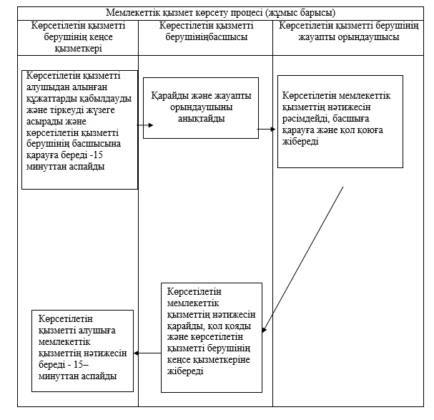
"Бастауыш, негізгі орта,
жалпы орта білім беру ұйымдарына
денсаулығына байланысты ұзақ
уақыт бойы бара алмайтын
балаларды үйде жеке тегін оқытуды
ұйымдастыру үшін құжаттарды
қабылдау" мемлекеттік көрсетілетін
қызмет регламентіне 2-қосымша

Мемлекеттік қызметті көрсетудің бизнес-процестерінің анықтамалығы
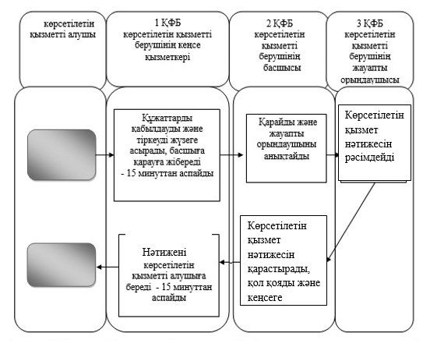

Шартты белгілер:
ҚФБ - құрылымдық-функционалдық бірлік: қызмет берушінің құрылымдық бөлімшелерінің (қызметкерлерінің), тұрғындарға қызмет көрсету орталықтарының, "электрондық үкімет" веб-порталының өзара іс- әрекеттесуі;
